І етап Всеукраїнської олімпіади з фізики. 21 жовтня 2021 року
7 клас
Тривалість олімпіади – 1,5 год
(кожна задача оцінюється в 5 балів)
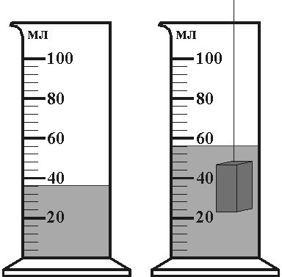
- На малюнку зображено мензурку з водою до і після занурення у воду металевого бруска прямокутної форми, площа основи якого 4 см². Визначити об’єм та висоту бруска.
- Якої довжини одержиться ряд, якщо вкласти щільно один біля одного в ряд кубики об’ємом 1 см³ кожний, взяті в кількості, що містяться в 1 м³?
- За 9 год теплохід проходить за течією річки такий самий шлях, як за 11 год проти течії. Визначити швидкість теплохода в стоячій воді, якщо швидкість течії річки 2 км/год.
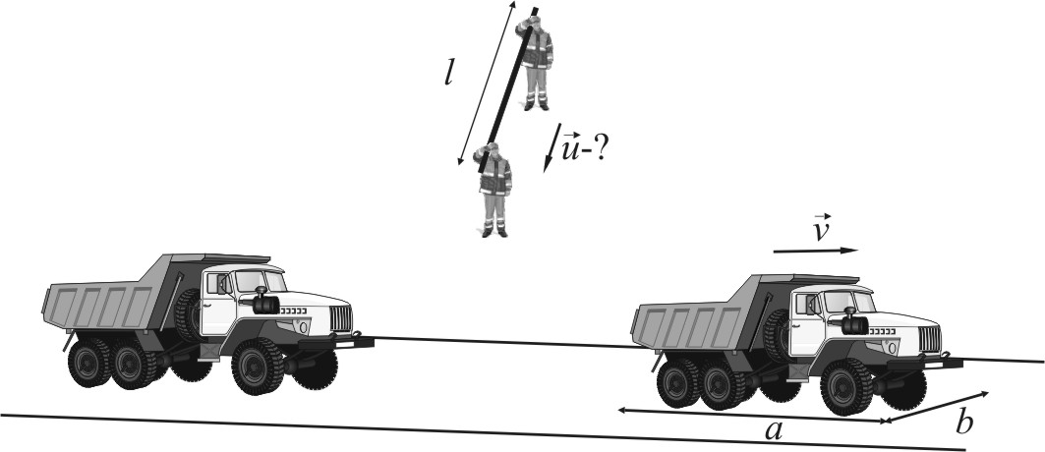
- На будівництві проходить дорога, по якій з інтервалом t₀=11 c рухаються самоскиди з швидкістю υ=5 м/с. Двоє робітників несуть перпендикулярно до дороги трубу довжиною l=6,5 м і повинні перетнути з нею дорогу. З якою мінімальною швидкістю можуть рухатися робітники, щоб не перешкодити руху самоскидів? Довжина і ширина самоскида дорівнюють а=10 м і b=2,5 м відповідно.
- Розгляньте малюнок і визначте середній діаметр дротини, намотаної на трубку та площу поперечного перерізу цієї дротини.
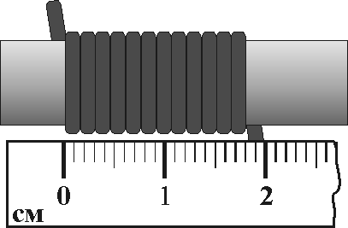

І етап Всеукраїнської олімпіади з фізики. 21 жовтня 2021 року
8 клас
Тривалість олімпіади – 1,5 год
(кожна задача оцінюється в 5 балів)
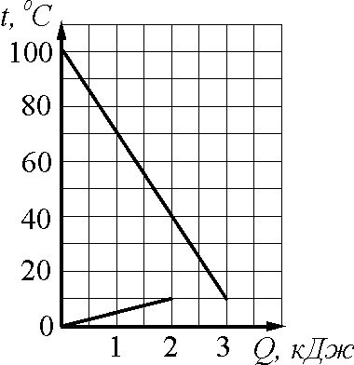
- В калориметр масою 200 г, у якому міститься холодна вода, доливають гарячу воду. На малюнку показано графіки зміни температури гарячої та холодної води під час теплообміну. Визначити питому теплоємність речовини, з якої виготовлено калориметр.
- Вага деталі у повітрі 8,5 Н, а у воді - 7,5 Н. Визначити густину речовини, з якої виготовлена деталь. Густина води 1000 кг/м³.
- Свинцева куля, що летить з швидкістю 280 м/с, влучивши в дошку, застряє в ній. На скільки градусів підвищилась температура кулі, якщо половина механічної енергії під час удару перетворюється у внутрішню? Питома теплоємність свинцю 140 $\frac{\text{Дж}}{\text{кг}⋅^{0}С}$.
- У дерев'яному кубику з довжиною ребра а = 10 см залишилася порожнина, яку потім повністю залили ртуттю і герметично закрили. Тиск, який став чинити кубик на горизонтальну підлогу, виявився рівним 1440 Па. Чому дорівнює середня густина заповненого ртуттю кубика?
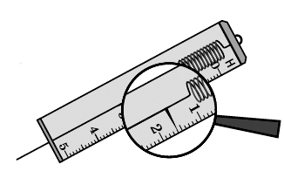
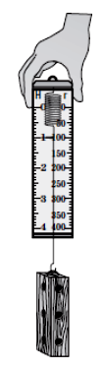
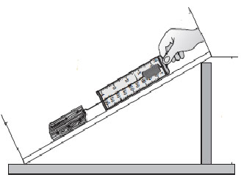
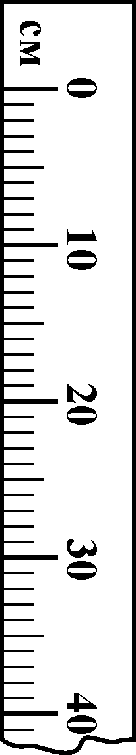
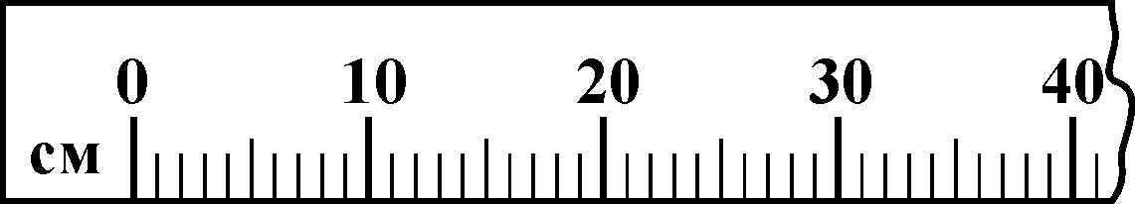
- Виконуючи лабораторну роботу з визначення ККД похилої площини, провели дослідження зображені на малюнках. Визначте ККД похилої площини.
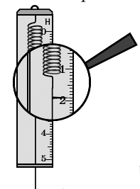

І етап Всеукраїнської олімпіади з фізики. 21 жовтня 2021 року
9 клас
Тривалість олімпіади – 1,5 год
(кожна задача оцінюється в 5 балів)

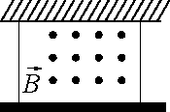
- Провідник довжиною 0,5 м і масою 0,5 г підвішений горизонтально на двох невагомих нитках в однорідному магнітному полі з індукцією 24,5 мТл як показано на малюнку. Який струм і в якому напрямку треба пропустити через провідник, щоб одна з ниток розірвалася, якщо нитка витримує навантаження 39,25 мН?
- На цоколі однієї лампочки написано «100 В; 50 Вт», на цоколі іншої
«100 В; 40 Вт». Лампочки з’єднали послідовно. Яку максимальну напругу можна подати на лампочки, щоб вони не перегоріли?
- Який опір повинна мати спіраль нагрівника, щоб за сили струму 10 А протягом 2 хв нагріти 2 л води від 20 ⁰С до 80 ⁰С в алюмінієвій посудині масою 1 кг? Втратами теплоти знехтувати. Питома теплоємність води 4200 $\frac{\text{Дж}}{\text{кг}⋅^{0}С}$, Питома теплоємність алюмінію 920 $\frac{\text{Дж}}{\text{кг}⋅^{0}С}$.
- Суцільна кулька підвішена в порожній посудині на двох однакових легких нитках, як показано на малюнку. Вільні кінці ниток закріплені на одній висоті. Після того як посудину заповнили водою, і кулька виявилася повністю зануреною у воду, натяг ниток не змінився. Визначте густину ρ матеріалу, з якого виготовлено кульку. Густина води ρ_{в} = 1000 кг/м³.
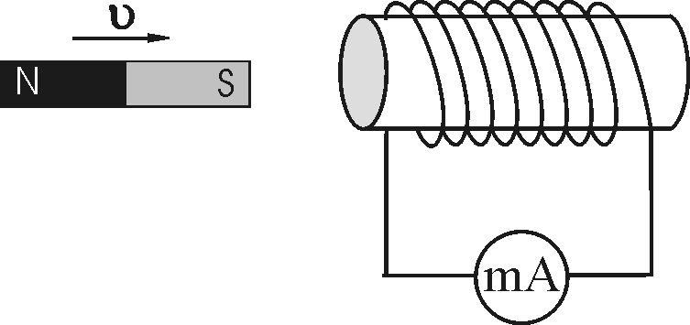
- На малюнку зображено котушку, під’єднану до міліамперметра, прямий магніт і напрям його руху. Зобразити…
а) …напрям ліній магнітного поля прямого магніту;
б) …магнітні полюси котушки;
в) …напрям індукційного струму в котушці.
Відповідь обгрунтувати.

І етап Всеукраїнської олімпіади з фізики. 21 жовтня 2021 року
10 клас
Тривалість олімпіади – 1,5 год
(кожна задача оцінюється в 5 балів)
- На брусок масою 200 г, який лежить на горизонтальній гладенькій поверхні, налітає такий самий брусок, що рухається з швидкістю 2 м/с. Після зіткнення бруски рухаються разом. Яка кількість теплоти виділиться під час удару брусків?
- Мисливець здійснив постріл з рушниці під кутом 60⁰ до горизонту. Нехтуючи опором повітря, визначити швидкість дробу через 1 с руху за умови, що при вильоті з рушниці його швидкість становила 400 м/с.
- За допомогою збиральної лінзи отримали зображення предмета, збільшене в 20 разів. На якій відстані від лінзи розміщений екран, якщо фокусна відстань лінзи 40 см?
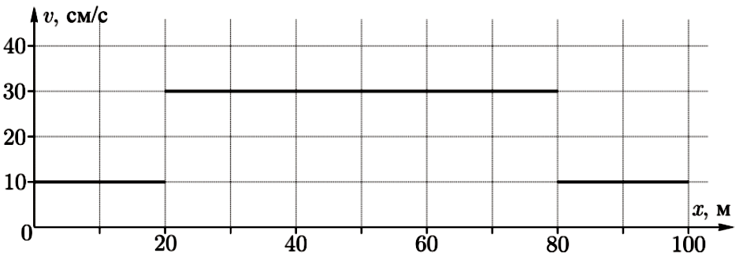
- Хлопчик зміг перепливти річку за мінімальний час. Ширина річки 100 м. Швидкість хлопчика відносно води постійна і дорівнює 1 м/с. Залежність швидкості течії υ від відстані до берега x наведена на графіку. На яку відстань l вниз по річці його знесло течією? Вважайте що в будь-якому місці річки швидкість течії спрямована уздовж берегів.
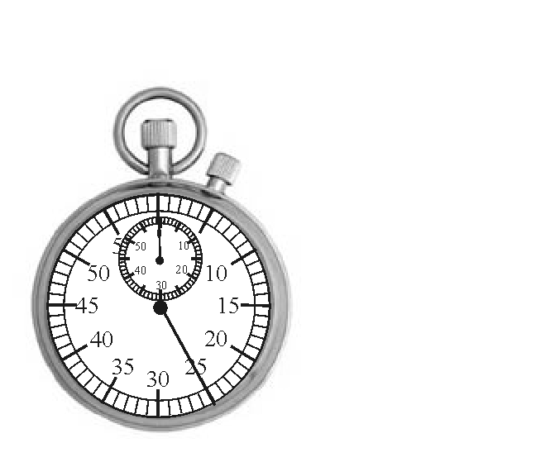
- При експериментальному визначенні фізичних величин, які характеризують рух по колу, учень виготовив конічний маятник. Використовуючи дані, відображені на малюнку і те, що маятник здійснив 20 обертів визначте: період, частоту обертання кульки, кутову, лінійну швидкості та прискорення руху кульки по колу. Ціна поділки лінійки 1 см.
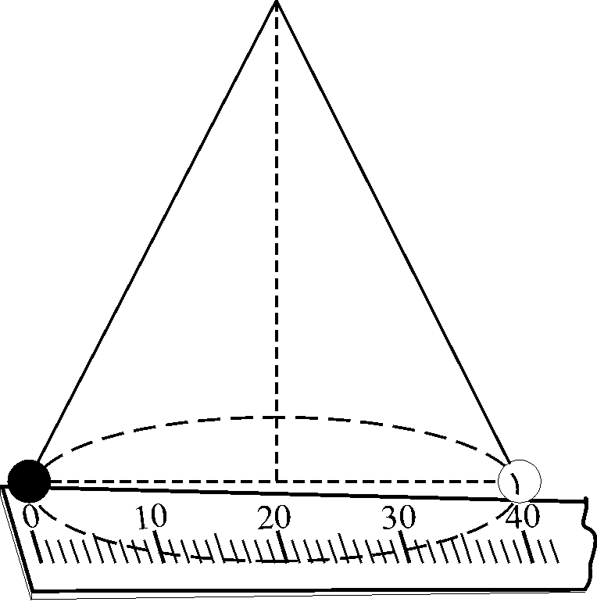

І етап Всеукраїнської олімпіади з фізики. 21 жовтня 2021 року
11 клас
Тривалість олімпіади – 1,5 год
(кожна задача оцінюється в 5 балів)
- Електрон влітає у плоский конденсатор паралельно до його пластин зі швидкістю 2⋅10⁷ м/c. Напруженість електричного поля всередині конденсатора 9,1⋅10³ В/м, довжина пластин конденсатора 10 см. Визначити зміщення електрона у вертикальному напрямі під час руху в конденсаторі. Заряд електрона 1,6⋅10⁻¹⁹ Кл, маса електрона 9,1⋅10⁻³¹ кг.
- Провідник, довжина якого 20 см і маса 20 г, підвішений на тонких нитках. При проходженні по ньому струму 1 А він відхилився в однорідному магнітному полі так, що нитки утворили кут 30⁰ з вертикаллю. Яка індукція магнітного поля?
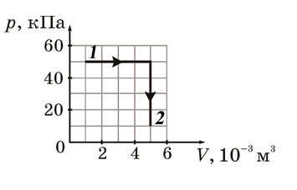
- Яку роботу виконує електричний струм під час електролізу води за напруги 8,3 В, якщо отримано 8,31 л кисню при 27 ⁰С і тиску 3 атм? Універсальна газова стала 8,31 $\frac{\text{Дж}}{\text{моль}⋅К}$, електрохімічний еквівалент кисню 0,083 мг/Кл, молярна маса кисню 32⋅10⁻³ кг/моль.
- Визначте загальну кількість теплоти, яку отримав ідеальний газ під час процесу (переходу із стану 1 у стан 2), зображеного на графіку (p – тиск, V – об’єм). Урахуйте, що внутрішня енергія ідеального газу залежить тільки від його температури.
- Для визначення ЕРС і внутрішнього опору батарейки учень склав електричне коло. Замкнувши ключ, він зняв покази вимірювального приладу при двох різних положеннях повзунка реостата: посередині і в крайньому правому положенні. Використовуючи результати вимірювань, зображених на шкалах приладів, визначте ЕРС $ε$ і внутрішній опір r батарейки:
